新 书 推 荐

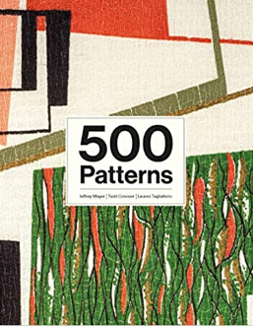
中文书名：《500种图案》
英文书名：500 Patterns
作 者：Jeffrey Mayer, Todd Conover and Lauren Tagliaferro
出 版 社：Laurence King Publishing
代理公司：ANA/Jessica Wu
页 数：304页
出版时间：2021年3月
代理地区：中国大陆
审读资料：电子稿
类 型：艺术设计

内容简介：

精致的印花、大胆乖张的条纹、几何印花和华丽的锦缎----这个超过500种图案的展示，让你深入到纺织图案设计的世界。书中设计师的作品和日常用品的特写镜头，以及高度详细的图片，完美地捕捉了19世纪到20世纪80年代期间每一种织物的复杂性，同时旁白文字彰显了对图案设计的历史和创造过程的迷人洞察力。

这本美丽易懂的书对任何寻找视觉灵感的人来说都是宝贵的资源。

作者简介：

杰弗里·迈尔（Jeffrey Mayer）是纽约雪城大学服装史和纺织品专业的副教授，Sue Ann Genet Costume Collection的策展人。

托德·康诺弗（Todd Conover）是纽约雪城大学的时装设计教授。

罗劳伦•塔利亚菲罗（Lauren Tagliaferro）是纽约罗切斯特博物馆与科学中心（Rochester Museum & Science Center）的藏品规划专家。

谢谢您的阅读！
请将反馈信息发至：吴伊裴（Jessica Wu）
安德鲁·纳伯格联合国际有限公司北京代表处
北京市海淀区中关村大街甲59号中国人民大学文化大厦1705室
邮编：100872
电话：010-82449901
传真：010-82504200
Email：jessica@nurnberg.com.cn
网址：http://www.nurnberg.com.cn
微博：http://weibo.com/nurnberg
豆瓣小站：http://site.douban.com/110577/

